Temat: Podróż w Kosmos

Słuchanie piosenki: Kosmos – animacja edukacyjna
https://www.youtube.com/watch?v=ahkKIg8NVS0
Odpowiedz na pytania:
- O czym jest piosenka?
- Czym jest słońce?
- Na jakiej planecie mieszkamy?
- Która planeta jest najmniejsza, a która największa?
- Ile planet znamy? Wymień ich nazwy.

- Kosmiczne zagadki.
Smok Obibok, nasz przyjaciel od zagadek zaprasza. Rodzic będzie czytał treść zagadki a Ty odgadujesz!
Jest on ozdobą nocnego nieba,
więc gdy się ściemnia szukać go trzeba.
Czasem okrągły jest, czasem znika,
to znów przybiera kształt rogalika. /Księżyc/
W dzień widać na nim chmury i słońce,
a nocą księżyc i gwiazdy lśniące.
Na nim samolot drogę swą znaczy,
podnosisz głowę by je zobaczyć. /niebo/
Nocą na niebie są ich tysiące,
w dzień widać tylko najbliższą Słońce.
Mały i Wielki wóz z nich się składa,
pomyśl życzenie gdy któraś spada!!! /gwiazdy/
Ono nam ciepło na Ziemi daje
i dzięki niemu jasny dzień wstaje.
Na złoty kolor opala skórę,
albo się chowa za dużą chmurę. /Słońce/
Są we wszechświecie porozrzucane,
te wokół słońca najbardziej znane.
Wśród nich jest Ziemia, na niej żyjemy,
czy ktoś na innych mieszka nie wiemy. /planety/

- Zapoznanie z literką ,,p, P” –małą, wielką , drukowaną i pisaną . Przeczytaj wyraz parasol, podziel na sylaby, przeczytaj litery w wyrazie.
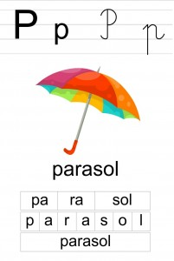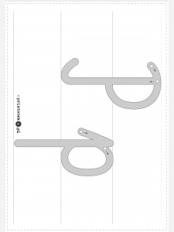

Link do filmiku z literą ,,p”.
https://m.youtube.com/watch?v=yDqteOCoFl0&t=3s
Można ułożyć literę za pomocą sznurka, plasteliny, klamerek, napisać za pomocą pasty do zębów, farby, szminki, lakieru do paznokci wierzę w dziecięca kreatywność.
Wymień wyrazy na literę „P”, które słyszałeś w czasie oglądania filmu lub wymyśl sam.
Podziel wyrazy na głoski: plecak, polana, poleczka (p-o-l-e-cz-k-a), palec, pajac

- Przeczytaj wyrazy na karcie pracy, połącz z odpowiednim obrazkiem, pokoloruj obrazki w których nazwach jest litera „P”. Litery P,p pomaluj na niebiesko.

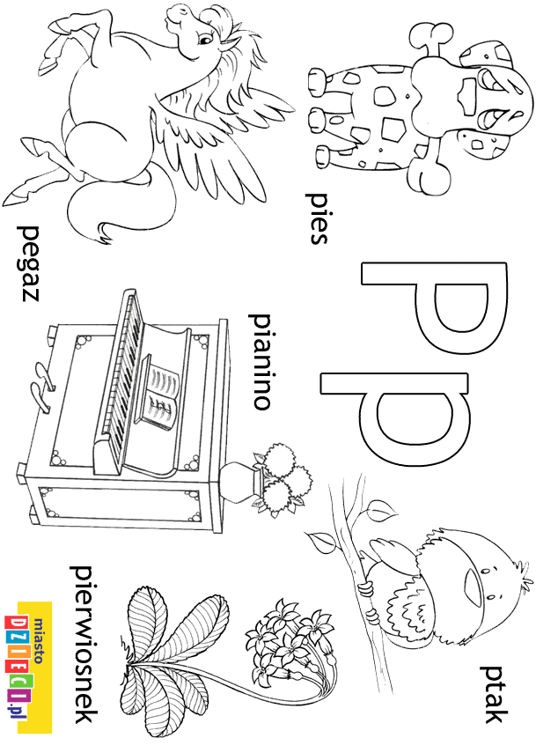

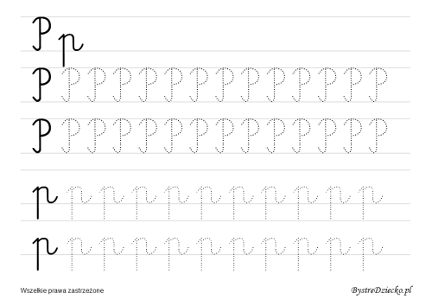

- „Rakieta”- Zapraszamy do zabawy plastycznej. Potrzebne będą: rolka z papieru toaletowego lub ręcznika papierowego, papier kolorowy lub folia aluminiowa wg uznania – rolkę obklejamy kolorowym papierem lub folią aluminiową, wycinamy 3 koła i jedno większe z którego robimy stożek do rakiety, z dołu rakiety przyklejamy ponacinane z tektury lub bloku technicznego nóżki . Można też osadzić rakietę na patyku. UDANEJ ZABAWY

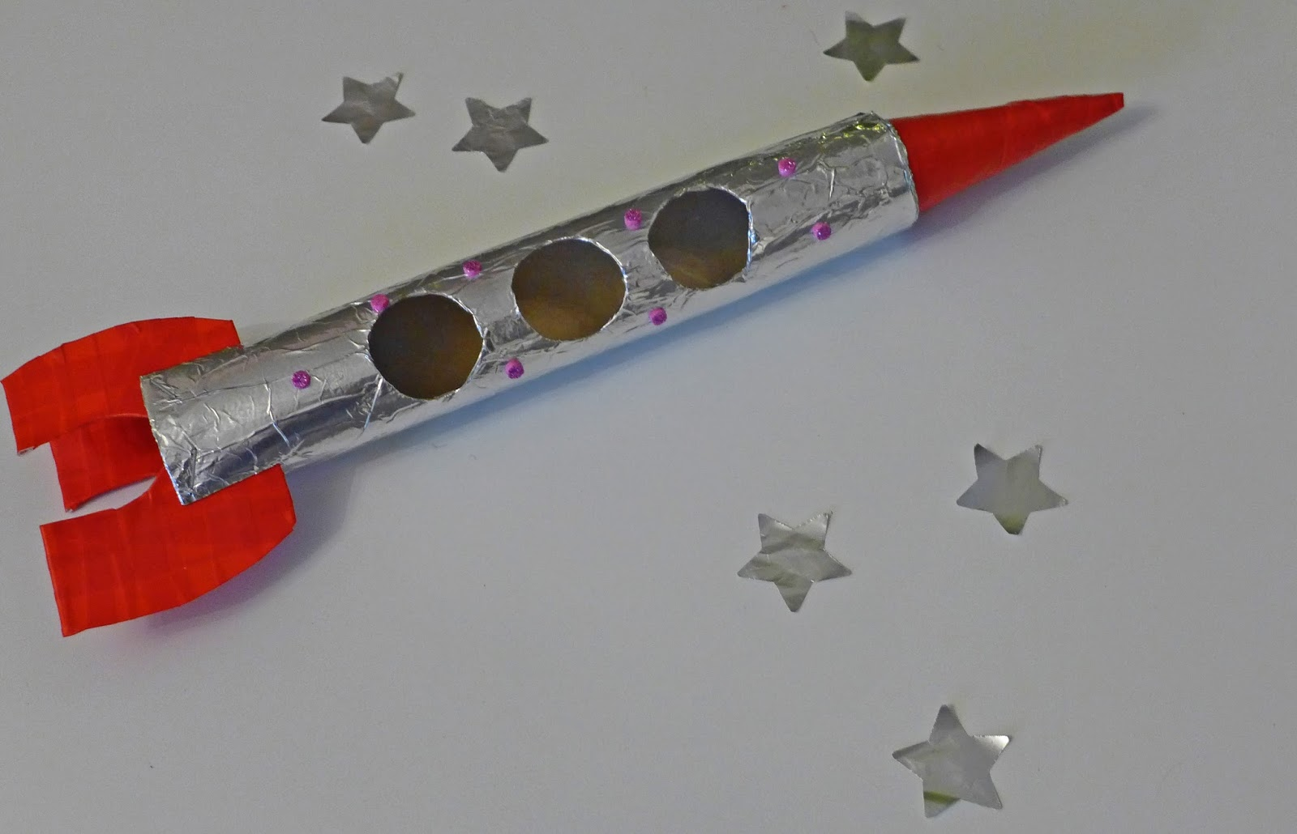

- Pobaw się wykonaną rakietą w kosmiczną podróż przy piosence „W układzie słonecznym”
https://www.youtube.com/watch?v=yxVMhKt-cvI

